Taller de Manualidades

Unidad: Mes del Mar
Curso :Prekínder
Profesora: Claudia Cordero C
Objetivo: Fomentar la Creatividad, la Innovación y la Psicomotricidad fina.
Materiales :pegamento ,papel de revistas o diarios, escarcha ,lentejuelas, platos de cartón o cartón de cajas para formar un círculo con el molde de un plato en el caso que no tengas de cartón ,perforadora Témpera o pintura de dedos,
Instrucciones: Colorea las Máscaras, pega papel picado de colores, colocale escarcha, lentejuelas,decora como tú quieras y con el material que tengas ,luego pega en un plato de cartón desechable, o en una cartulina las siguientes máscaras, luego las recortas,recorta los ojos, y con la ayuda de un familiar le fabricas dos orificios a los costados para finalmente colocar un elástico
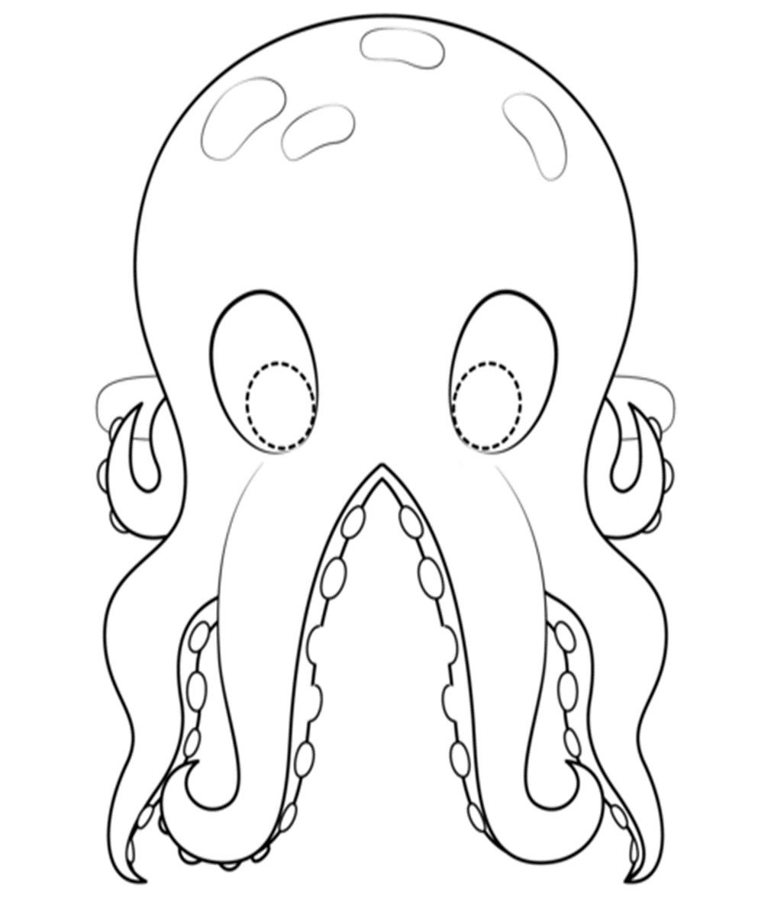
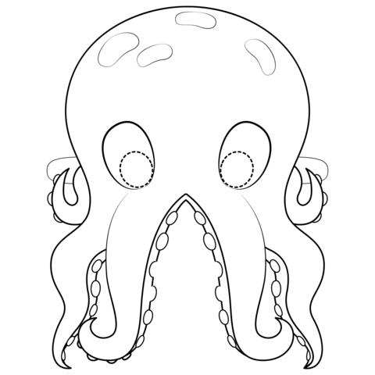

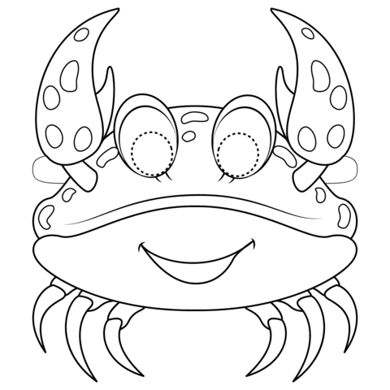
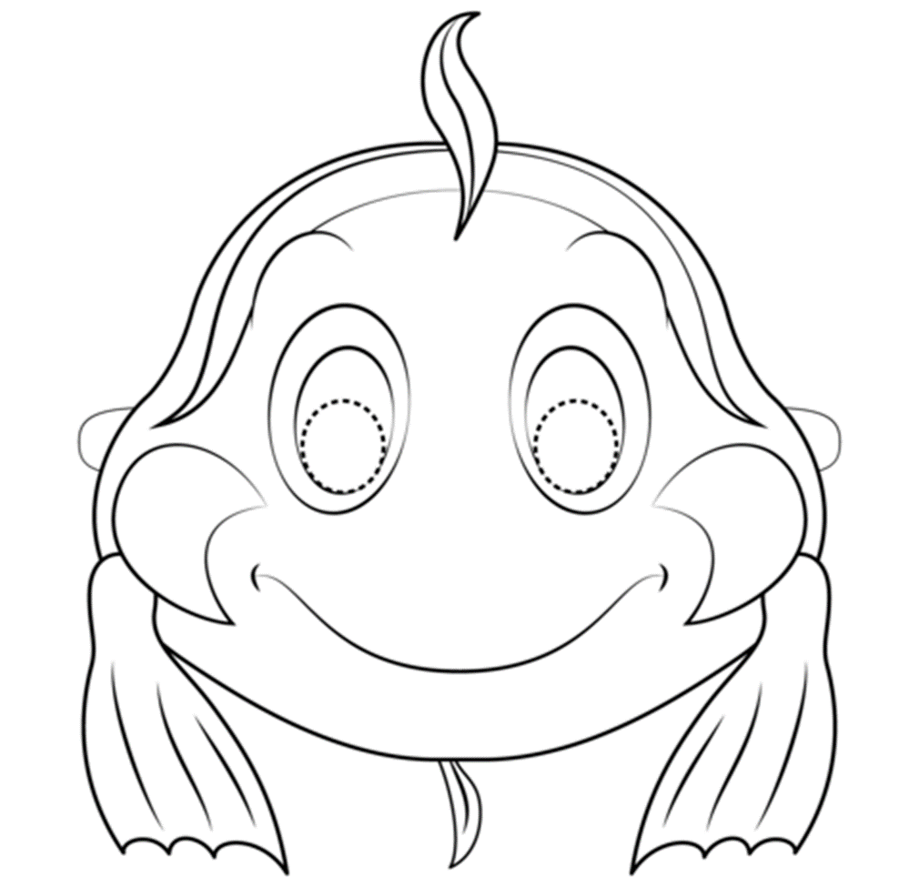

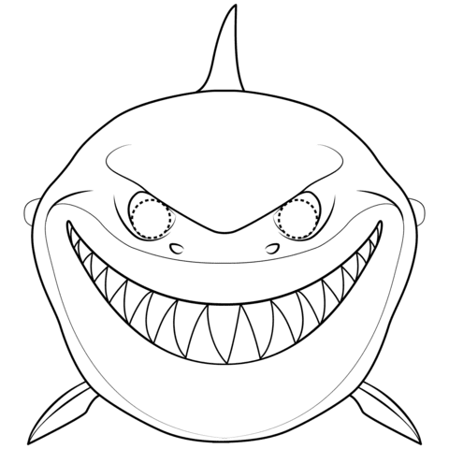
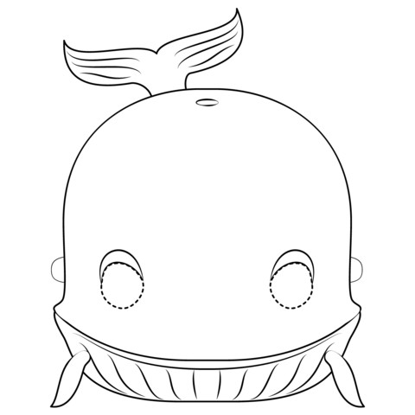

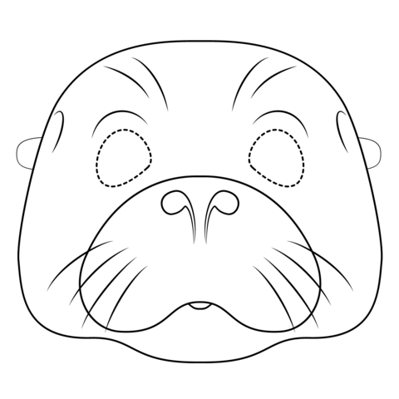

Instrucciones :Con las siguientes láminas, colorea los siguientes animales marinos y luego construye un acuario, para ello debes contar en lo posible con los siguientes materiales:
-Caja de zapato
-sémola
-Papel celofán azul sino encuentras puedes pintar la caja como indica la foto de color azul o celeste y la parte de abajo donde esta la arena de color amarillo.
-Conchitas o piedras pequeñas
-Hilo ,se les coloca hilo a los animales marinos, y luego se pega arriba el hilo con un papel lustre con pegamento o papel con pegamento lo que tengas para trabajar.
-Plasticina con la cuál puedes hacer bolitas de colores que simular ser piedras que están al fondo del mar.

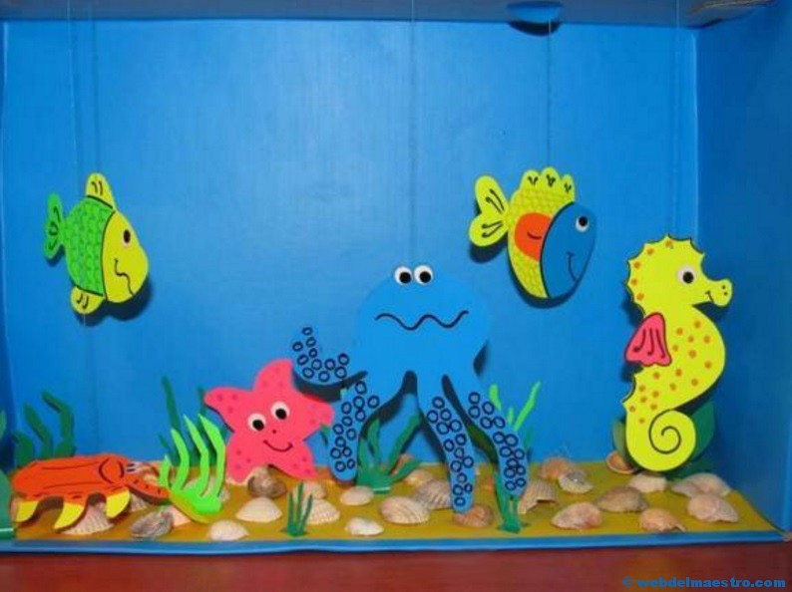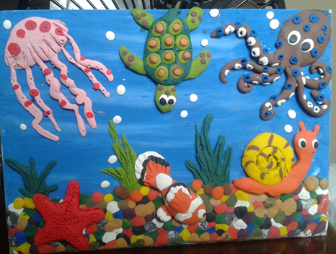

“MATERIAL DE APOYO PARA EL ACUARIO”
